**ЛЕКЦИЯ 5. ПОЛЕВЫЕ ТРАНЗИСТОРЫ**

1. Полевые транзисторы с p-n переходом.
2. Полевые транзисторы МДП.
   1. **Полевые транзисторы с p-n переходом.**

К другим устройствам с тремя слоями п- и р-типа относятся полевые транзисторы.

Конструкция этих транзисторов представлена на рис.:

Как видно, здесь тоже три слоя: п-, р-, и п-типа (может быть и наоборот: р-, п-, и р-

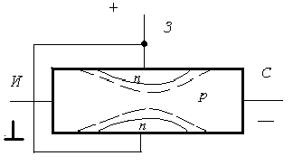

тип). Между стоком (на рис. обозначен как С) и истоком (И) прикладывается напряжение, такое, что заряды (в данном случае дырки) вытекают из истока и втекают в сток. Значит, к стоку прикладывается отрицательное напряжение, исток заземляется. Из-за наличия р-п переходов область канала сужается, причём на самом деле даже больше, так как р-п переход толстый, у него есть область объёмного заряда (ООЗ), отмеченная на рис. пунктирной линией. К затвору (З) прикладывается положительное напряжение, так что р-п переходы смещены в обратном направлении, и ООЗ расширяется, а ширина канала сужается. Это приводит к уменьшению тока канала (потока зарядов от истока к стоку) – это регулировка тока, которая и даёт режим усиления.

Это транзистор с каналом р-типа. При обратных типах слоёв получится транзистор с каналом п-типа. У него всё также, только в канале протекают электроны, к стоку прикладывается плюс, а к затвору – минус.

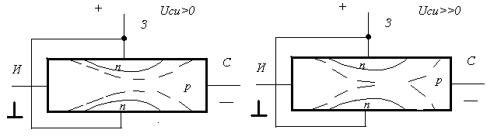

Вернёмся к транзистору с каналом р-типа. Так как на затвор подаётся обратное напряжение, то он плохо пропускает ток (это обратный ток р-п перехода), т.е. входное сопротивление полевого транзистора очень велико. Полевой транзистор управляется напряжением, или полем. В этом он в каком-то смысле похож на радиолампу. Причём так же, как в радиолампе, при увеличении на затворе напряжения (по модулю) проходящий от истока к стоку ток падает. При некотором напряжении Uзи=U0 ООЗ смыкаются, и ток стока равен нулю. Это напряжение называется напряжением отсечки.

Выходная и переходная характеристики представлены на рис.:

Как кажется при простом рассмотрении, характеристики ток стока – напряжение сток-исток должны быть прямыми, и лишь наклон их станет тем меньше, чем больше напряжение затвор-исток. Это потому, что при увеличении напряжения на затворе сопротивление канала увеличивается. Однако кривые быстро начинают насыщаться, выходят почти на горизонтальный участок. Объясняется это тем, что напряжение, падающее в канале, меняется от 0 до –Uси , а значит, на р-п переходе падение напряжения разное: в области вблизи истока оно равно Uзи , а в области в близи стока: Uзи + Uси , т.е. больше. Значит, на рис. слева в правой части ООЗ шире, а канал уже. Поэтому понятно, что сопротивление канала с ростом напряжения Uси растёт, а характеристики падают. На правом рис. представлена ситуация с очень большими напряжениями Uси , когда ООЗ верхнего и нижнего р-п перехода соприкасаются. Кажется, что в этом случае ток в канале должен исчезнуть, так как канал прерывается. Но на самом деле всё происходит иначе. Как видно из следующего рис., в ООЗ есть электрические поля, показанные стрелками, и их направление в основном от п- к р-типу. Но там, где ООЗ сливаются, это поле направлено слева направо, т.е. так, чтобы вытаскивать дырки из канала, где он ещё есть, направо, через ООЗ.

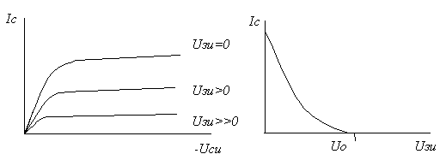

В каком-то смысле это очень похоже на случай с биполярными транзисторами: там тоже носители заряда диффундируют к коллектору, а затем очень сильным электрическим полем коллекторного р-п перехода вытаскиваются в коллектор.

В данном случае поле ООЗ гораздо больше, чем поле р-канала. Поэтому после того, как ООЗ сольются, дальнейший рост Uси обеспечивается ростом поля в ООЗ. А левая часть р-канала остаётся неизменной. Но именно она определяет ток через канал. Поэтому ток через полевой транзистор больше не меняется. (Ток немного увеличивается, но в первом приближении можно считать, что он неизменен.)

Это и есть рабочий участок выходной характеристики – ток определяется напряжением на затворе, но не зависит от напряжения на стоке, т.е. может использоваться для усиления напряжения. Обычно на этом участке работают усилители на полевых транзисторах, т.е. используется случай, когда ООЗ перекрываются.

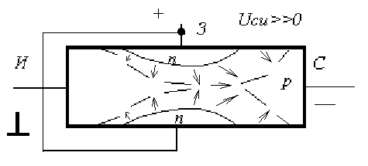

Напряжение, с которого начинается пологий участок, называется напряжением насыщения:



Кроме того:



где Icmax – максимальный ток стока, имеющий место при Uзи =0.

Для определения коэффициента усиления усилителя на основе полевого транзистора важно знать его крутизну (аналогично коэффициенту β в биполярных транзисторах):



где smax – максимальная крутизна, имеющая место при Uзи =0. Она определяется как:



Крутизна измеряется в мA/В, и составляет обычно от 1 до 100. Входное сопротивление – 109...1012 Ом. На схемах полевые транзисторы изображаются так:

Неудобство полевых транзисторов заключается в том, что питание цепи затвора (входной) и стока (выходной) разнополярное, т.е. требуются две разных батарейки. Но с помощью конденсатора этого легко избежать, как показано на схеме. Это транзистор с п-каналом, поэтому к стоку приложено положительное напряжение, а к затвору – отрицательное. Оно образуется за счёт смещения, появившегося на сопротивлении истока. По переменному сигналу его величина полностью компенсируется за счёт включения параллельно с сопротивлением ещё и конденсатора.

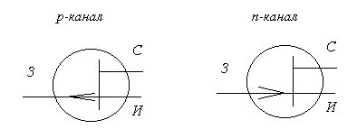

Обычно полная схема содержит ещё и сопротивления во входной цепи, которые и определяют входное сопротивление схемы. Выходное сопротивление определяется сопротивлением стока Rc и дифференциальным сопротивлением стока транзистора, т.е. наклоном выходной характеристики транзистора.

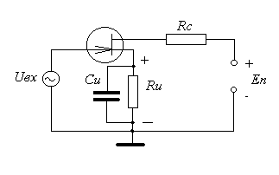

Коэффициент усиления этой схемы:



и может достигать нескольких сотен.

Это – схема с общим истоком (ОИ). Аналогично биполярным транзисторам, есть схемы и с общим стоком (ОС):

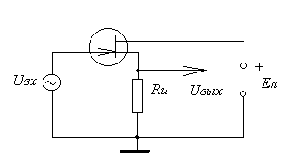

Кажется, что это существенно более простая схема, но практически она такая же, что и ОИ, но нет конденсатора Си . Поэтому влияние отрицательной обратной связи не исключено, и вследствие этого коэффициент усиления по напряжению практически равен 1, но на самом деле несколько меньше. Коэффициент усиления по току больше 1, и выходное сопротивление существенно меньше, чем у схемы с ОИ.

Можно бы построить схему с общим затвором, аналогично схеме с общей базой у биполярных транзисторов. Однако кроме технических сложностей (трудно сделать общий затвор, когда нет тока затвора) нет и такой необходимости, так как входные сопротивления у полевых транзисторов очень велики, и не надо устранять эффект закорачивания выходного сигнала во многокаскадных схемах.

**5.2 Полевые транзисторы МДП**

Полевые транзисторы металл-диэлектрик-полупроводник (МДП), или по другому металл-оксид-полупроводник (МОП) сильно отличаются от последних рассмотренных как по принципу действия, так и по технологии изготовления. Но конечные данные (переходные и выходные характеристики) у них очень похожи на кривые последних графиков.

Рассмотрим, например, полупроводник (кремний, германий) р-типа электропроводности. Будем считать, что на него нанесён тонкий слой диэлектрика (чаще других выращивается оксид кремния на кремнии). Толщина диэлектрика должна быть очень малой. Если в технологии полупроводников используются защитные слои оксида толщиной от 1 до 2...3 мкм, то мы будем считать, что толщина диэлектрика лежит в пределах 0,1...0,3 мкм.

А сверху на диэлектрике нанесён слой металла. Между металлом и полупроводником приложено электрическое поле.

В случае тонкого диэлектрика электрическое поле легко проникает в полупроводник. Что внесёт это поле в полупроводник, легко понять из исследования зонных диаграмм:

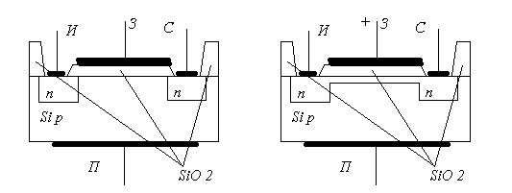

На рис. изображены три зависимости энергии электрона от координаты. Слева представлен случай, когда к металлу (обозначен буквой М) приложено отрицательное по отношению к полупроводнику напряжение. Оно притягивает к поверхности полупроводника дырки, а электроны отталкивает. Иными словами, зонная диаграмма изгибается вверх, и при установлении равновесия дырок у поверхности станет ещё больше, чем было в исходном полупроводнике.

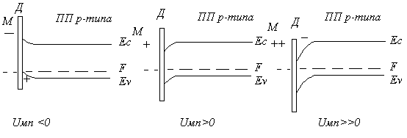

На среднем рисунке изображена диаграмма в случае, когда к металлу относительно полупроводника приложено положительное напряжение, зоны изогнуты вниз. Дырок у поверхности стало меньше, чем в глубине, а электронов – больше. Но пока дырок у поверхности больше, чем электронов

На правом рис. ситуация кардинально изменилась: напряжение снова положительное, но уже достаточно большое, чтобы электронов у поверхности стало больше, чем дырок. Полупроводник разделился на две области: в глубине это по-прежнему р-тип, а вблизи поверхности – п-тип (произошла инверсия типа электропроводности).

Теперь рассмотрим конструкцию, изображённую на рис. слева. Это полупроводник (например кремний) р-типа, в котором сделаны две области п-типа. Сверху кроме защитного слоя диоксида кремния нанесён ещё тонкий слой диоксида кремния между п-областями. Если теперь подать напряжение между стоком и истоком, то ничего не произойдёт: ток не появится, так как при любом знаке напряжения хоть один из р-п переходов смещён в обратном направлении (это как в биполярном транзисторе при очень толстой базе – два р-п перехода отдельно).

А теперь давайте подадим положительное напряжение на затвор относительно подложки (справа). Если это напряжение больше некоторого, так называемого порогового (Uп ), то дырки оттолкнутся от поверхности вглубь полупроводника, а электроны притянутся к поверхности, и их станет больше, чем дырок – вблизи поверхности появится наведённый (индуцированный) слой п-типа. Этот слой соединит две исходные области п-типа, и между стоком и истоком появится ток. Говорят, что образовался канал п-типа.

Конечно, можно взять структуру с р-п-р областями. Все рассуждения для неё будут те же, но на затвор надо подавать отрицательное напряжение, и канал будет р-типа. Далее мы рассматриваем только п-канальный МДП транзистор.

Очевидно, эта структура имеет 4 контакта. Иногда их все используют. Однако чаще исток соединяют с подложкой, и остаётся только три контакта. Для простоты мы рассмотрим только этот случай.

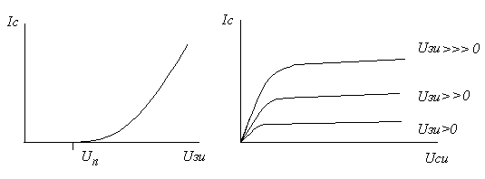

На рис. представлены переходная и выходная характеристики полевого транзистора МДП со встроенным п-каналом. Видно, что в этом случае все потенциалы положительны. Переходная характеристика ведёт себя как часть параболы. Зависимость

тока стока от напряжения сток-исток представлена на правом рис. Эти кривые очень похожи на выходные характеристики полевого транзистора с р-п переходом, но только здесь знак тока стока и напряжения на стоке совпадают.

И здесь также, как и в предыдущем случае, возникает вопрос, почему характеристики не прямые – кажется, что только от напряжения Uзп зависит проводимость канала, и, следовательно, должен соблюдаться закон Ома, т.е. ток стока должен быть пропорционален напряжению сток-исток. Однако из рис. видно, что чем больше напряжение сток-исток, тем больше сопротивление канала. Объясняется это тем, что в канале есть падение напряжения, а так как в затворе нет никаких токов, то напряжение во всех точках затвора одинаковое. Если исток и подложка соединены, то в канале близ истока напряжение равно 0, а вблизи стока равно Uси , значит разность потенциалов между затвором и подложкой будет уменьшаться от истока к стоку, канал будет иметь разную толщину и электропроводность, как показано на рис. слева.

Как получается из теории, зависимость тока стока от напряжения на затворе и стоке имеет вид:

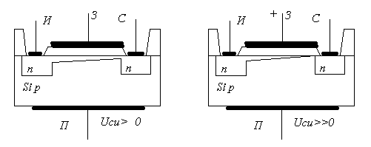



где К – коэффициент, зависящий от конструкции и технологии изготовления транзистора, имеет размерность А/В2 . Это парабола в координатах Uси – Ic , причём перевёрнутая и проходящая через начало координат. Максимум лежит в точке



и составляет



а дальше должен быть спад. Но на графике этого спада не видно. В чём же дело? Оказывается, причина в том, что в р-п переходе есть ООЗ, а в ней – электрическое поле, указанное стрелками на рис.:

Все стрелки имеют разное направление, но в конце канала направление всегда одинаковое: поле направлено так, что электроны вытягиваются из канала и втягиваются в область стока. Это поле очень большое, поэтому вытягивание электронов очень сильное. Это так же, как и у полевых транзисторов с р-п переходом и биполярных транзисторов. По этой причине с дальнейшим ростом напряжения на стоке всё избыточное напряжение падает на ООЗ стока и только приводит к вытягиванию электронов из канала в сток, а на канале падает одинаковое напряжение, и ток канала дальше не меняется. Поэтому спада тока нет, а есть постоянство (на самом деле очень медленный рост). Как раз эта область и является рабочим участком выходной характеристики полевого транзистора, т.е. транзистор всегда работает с закрытым каналом. Ток стока равен

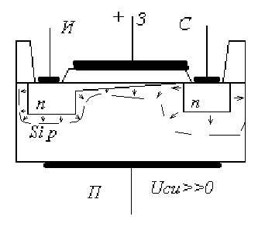



Крутизна определяется производной тока по напряжению на затворе:



Чем больше напряжение на затворе, тем больше крутизна. Но реально затвор очень быстро пробивается, так как это очень тонкий слой оксида кремния, поэтому крутизна ненамного больше, чем у полевых транзисторов с р-п переходом. Кроме того, МОП полевые транзисторы очень часто пробиваются статическим напряжением, поэтому их надо припаивать к схемам с большой осторожностью. Обычно все контакты полевых транзисторов соединены между собой и рассоединяются только перед самой пайкой, паяльник должен быть заземлён, и тот, кто паяет, должен иметь на руке заземлённый браслет.

Ниже показаны схематичные изображения МОП полевого транзистора с п-каналом (слева) и с р-каналом (справа).

Такие транзисторы называются МОП транзисторы с индуцированным каналом. Можно, однако, перед тем, как делать подзатворный диэлектрик, провести ещё одну диффузию доноров для п-канальных транзисторов или акцепторов для р-канальных транзисторов, чтобы создать встроенный канал. тогда характеристики будут выглядеть так:

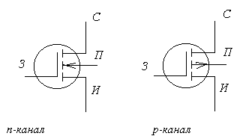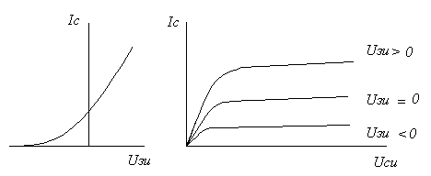

Теперь у транзистора есть ток даже при нулевом напряжении на затворе, и есть возможность управлять им, т.е получать усиление. Обозначаются такие транзисторы почти также, как и транзисторы с индуцированным каналом:

Схемные решения МОП транзисторов с индуцированным и встроенным каналом практически мало отличаются от схем полевых транзисторов с р-п переходом, поэтому мы их не рассматриваем.

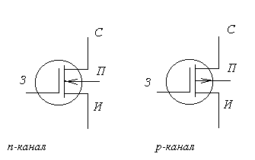

/ 8.1(6), 8.2(2), 8.2(3), 8.2(4) /

**Контрольные вопросы**

1. Полевые транзисторы с тремя слоями n и p типа.
2. Управление полевого транзистора.
3. Что называется напряжением отсечки и насыщения?
4. Действия полевых транзисторов типа МДП.
5. Что называется МОП транзисторами?

**ЛЕКЦИЯ 6. ОБРАТНАЯ СВЯЗЬ**

1. Устройство и действие обратной связи.
2. Амплитудно-частотная характеристика усилителя ( АЧХ )

**6.1 Устройство и действие обратной связи.**

Сегодня мы исследуем на первый взгляд очень вредное явление – обратную связь.

Что такое обратная связь? Это очень просто. Во всех устройствах, где есть вход и выход, есть какие-то паразитные влияния выходных сигналов на входные сигналы. Кажется, с этим надо бороться. Но сначала давайте посмотрим, к чему это приводит.

На рис. показано усилительное устройство с одним входом и одним выходом (треугольник), наличие обратной связи показано прямоугольником, и эта обратная связь добавляется или отнимается от входного сигнала:

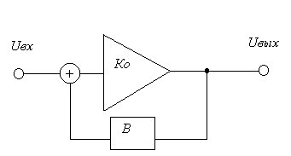

Пусть сначала часть выходного сигнала (В<1) вычитается из входного сигнала. Тогда это отрицательная обратная связь (ООС), и на входе усилителя будет сигнал



Но К – коэффициент усиления усилителя, и конечно, он больше единицы. Поэтому



Из этих двух уравнений можно исключить Uвх0, получится:



Теперь можно сгруппировать входное и выходное напряжение и найти их отношение, т.е. коэффициент усиления с обратной связью:



Таким образом, видно, что при наличии ООС Кос всегда меньше или равен К0 (последнее будет, когда В=0, т.е. обратной связи нет).

Итак, вредность ООС очевидна – она уменьшает коэффициент усиления. Посмотрим всё же внимательнее на знаменатель. Там произведение ВК0 может быть любой величиной, в том числе и большой (значительно больше 1). Но тогда единицей можно в знаменателе пренебречь. И К0 сократится, останется:



Итак, мы видим, что коэффициент усиления в этом случае совершенно не зависит от исходного коэффициента К0, а определяется некоторой случайной величиной В.

Но вот какая особенность. К0 – величина довольно неопределённая. Во первых, она сильно зависит от β - коэффициента усиления транзисторов по току, во вторых – сильно зависит от температуры, и вообще довольно нестабильная величина. А В можно сделать специально и довольно точно. Так как В <1, то не требуется усилитель в ООС, то есть можно обойтись, например, резисторами. Итак, В можно сделать заданной с точностью 10-4 ...10-6 , а К0 – с точностью до 100% или хуже. То есть если сделать обратную отрицательною связь специально, то можно улучшить точность задания коэффициента усиления за счёт уменьшения самого усиления (1/В больше, чем единица, но меньше, чем К0 ).

Теперь посмотрим более точно, во сколько же раз можно улучшить точность коэффициента усиления. Для этого нужно продифференцировать выражение для Кос по К0 :



Величину F=1+BК0 называют глубиной обратной связи. Это именно та величина, в которую уменьшается коэффициент усиления при ООС. Чтобы уменьшить влияние этого фактора, умножим полученную формулу на F:



Итак, влияние любой нестабильности К0 на Кос уменьшается в F раз, то есть в глубину отрицательной обратной связи.

Позже мы подробнее рассмотрим влияние ООС на Кос.

А сейчас напишем явное выражение для Uвх0 :



Непосредственно на входе усилителя при большой глубине ООС напряжение очень маленькое.

Теперь рассмотрим случай положительной обратной связи (ПОС) – это когда на входе прибавляется часть выходного сигнала. В окончательной формуле изменится только знак:



Возможны три случая:

1. BK0<1. Ясно, что это когда Кос>K0. Казалось бы, это очень полезный случай – коэффициент усиления увеличился, его можно сделать сколь угодно большим. Но как мы видели раньше при обсуждении ООС, обычно коэффициент усиления усилителя плоховат (не очень стабилен), а при увеличении его за счёт ПОС он становится совсем нестабильным. Поэтому этот случай совсем не используется.
2. BK0=1. В этом случае формула вообще не справедлива, так как в знаменателе получается 0, а на 0 делить нельзя. Нужно заново рассмотреть вывод формулы, чтобы учесть что-то что мы не учли при её выводе. Но мы этого делать не будем, скажем только, что случай бесконечно большого коэффициента усиления соответствует условию генерации сигнала – усилитель превращается в генератор. Вот это как раз используется: практически всегда, когда надо сделать генератор синусоидальных, прямоугольных или других периодических сигналов, берут хороший усилитель и делают ПОС, удовлетворяющую указанному условию.
3. BK0>1. Ясно, что подсчитать результат по формуле можно, К0<0. Но подозрение на применимость осталось, ведь что-то мы не учли. Более внимательное рассмотрение показывает, что это тоже ситуация, когда получается из усилителя генератор.

Больше мы ПОС рассматривать не будем, а вернёмся к рассмотрению ООС. При этом будем считать, что это не вредное, а очень полезное явление, и возникает не случайно, а сделано нарочно. Поэтому будем заранее считать, К0 не очень стабильная величина, но очень большая. А за счёт применения ООС мы добиваемся улучшения стабильности усилителя с некоторой потерей коэффициента усиления.

**6.2 Амплитудно-частотная характеристика**

Рассмотрим амплитудно-частотную характеристику усилителя (АЧХ). Очевидно, что для этого нужно построить зависимость амплитуды (коэффициента усиления) от частоты в двойном логарифмическом масштабе. Почему? Потому что сложные зависимости амплитуды от частоты в двойном логарифмическом масштабе превращаются в простые. Пример представлен на рис., верхняя кривая:

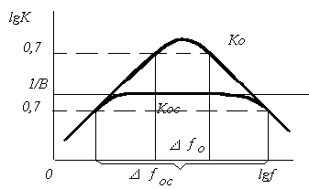

Для одиночного каскада, у которого верхнее и нижнее ограничение по частоте обычно связано с одной RC-цепочкой, нарастание и спад коэффициента усиления связано с частотой пропорционально (рост пропорционален f, спад обратно пропорционален f). В двойном логарифмическом масштабе и то и другое будет идти по прямой, наклонённой под 450 к горизонтали. Другое удобство заключается в том, что двойной логарифмический масштаб полезен при больших изменениях частот и коэффициентов усиления.

Ещё нам надо будет искать сигнал, равный 0,7 от Кмакс. Это значит, что нужно отступить вниз от Кмакс на один и тот же шаг вне зависимости от того, чему равен Кмакс.

Итак, у нас есть кривая К0, это верхняя кривая на рис., которая описывает частотные свойства усилителя без обратной связи. Надо отступить от максимального значения К0 на уровень 0,7 – этот уровень и определяет нижнюю и верхнуюю частотные границы, а их разность - Δf0 это полоса частот.

Что же будет при использовании ООС? Надо применить уже известную формулу. Если ВК0>>1, то Кос=1/В. В противном случае Кос<K0. С учётом этого, в двойном логарифмическом масштабе кривая обрежется уровнем 1/В, как это показывает кривая Кос . Отступив на ту же величину 0,7, получим новую полосу частот Δfос . Очевидно, это гораздо большая полоса частот.

Улучшится также и сама частотная характеристика. Например, у нас плохая, неравномерная характеристика, как на рис. ниже.

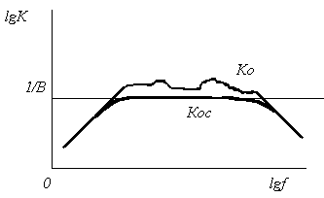

Очевидно, неравномерности частотной характеристики уменьшатся в F раз.

Известно, что при наличии амплитудно-частотной неравномерности имеется ещё и фазо-частотная неравномерность. Например, для характеристики на последнем рис. фазовая характеристика будет как на верхнем рис. При применении ООС кривая сгладится так, что там, где ООС действует (глубина обратной связи велика), там фаза будет стремится к нулю, см. рис.

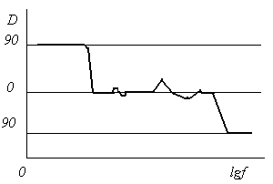

Понять это можно из следующих рассуждений. Если мы учитываем в формуле для коэффициента усиления также и сдвиг фаз, то это комплексные коэффициенты усиления. Напишем уравнение для комплексных коэффициентов усиления, обозначив комплексные величины точкой сверху:

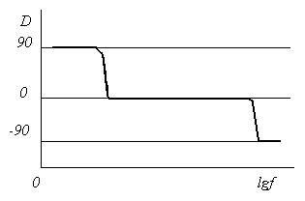



Давайте построим теперь на комплексной плоскости вычисление Кос.; пусть K0. – коэффициент усиления, очень большой, велика длина, и имеет некоторый угол,



отображающий фазу. ВK0. немного меньше и совпадает с ним по фазе, а 1+ВK0. будет только немного отличаться, так как 1 мало. Теперь надо K0. поделить на 1+ВK0. При делении комплексных чисел модули делятся, а фазы вычитаются. Поэтому Doc<Do, а конкретно вычислить их соотношение можно, написав:

исключая отсюда х и пренебрегая синусом (считаем, что углы малые), получим

откуда получаем 

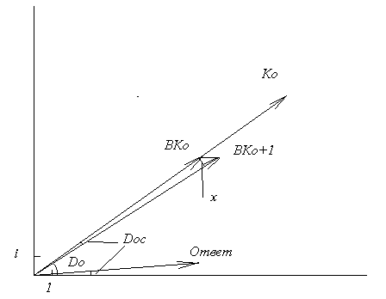

Итак, сдвиг фазы при наличии ООС уменьшается в глубину обратной связи F.

До сих пор мы нигде не учитывали, что усиление по напряжению. Можно было бы сказать, что коэффициент усиления по току, и всё осталось бы точно так же. То есть всё, что мы обсудили про положительное влияние ООС, будет справедливо и для усилителей токов. Но есть параметры усилителей, которым это не всё равно. Это – входное и выходное сопротивления. Для того, чтобы понять, как влияет ООС на них, рассмотрим четыре разных случая.

1. *Последовательная обратная связь по напряжению.* Что это значит? Попросту это значит, что часть выходного напряжения снимается с нагрузки и прибавляется к входному напряжению. Составим таблицу:

|  |  |
| --- | --- |
| Вход | Выход |
| Напряжение | Напряжение |

В этом случае



после преобразования:



мы видим, что входное сопротивление увеличивается в глубину обратной связи.

Выходное сопротивление наоборот уменьшается в F раз:



1. *Последовательная обратная связь по току.* На входе сигнал подаётся по напряжению, с выхода он снимается пропорциональный току.

|  |  |
| --- | --- |
| Вход | Выход |
| Напряжение | Ток |

В этом случае входное сопротивление также растёт



Иначе обстоит дело в выходным сопротивлением:



где Roc – сопротивление, с которого снимается сигнал, пропорциональный выходному току. Так что в этом случае мы видим, что и входное, и выходное сопротивление велики, примерно в F раз больше, чем у обычного усилителя.

1. *Параллельная обратная связь по току.* В этом случае часть выходного тока подаётся на вход и вычитается из входного тока. Поэтому результат будет как в таблице.

|  |  |
| --- | --- |
| Вход | Выход |
| Ток | Ток |

Входное сопротивление уменьшается:



а выходное сопротивление увеличиваеься:



1. *Параллельная обратная связь по напряжению.* В этом случае на входе прибавляется ток, а с выхода снимается напряжение.

|  |  |
| --- | --- |
| Вход | Выход |
| Ток | Напряжение |

В этом случае и входное, и выходное сопротивления уменьшаются примерно в F раз:



Мы уже убедились, что ООС при больших коэффициентах усиления (от 1000 до 1000 000) и глубокой обратной связью F > 100 очень полезна: хоть коэффициент усиления и становится меньше, но зато улучшаются частотные свойства, линейность усилителя, фазовые характеристики и т.д. Но бывает, что при охвате ООС усилителя с большим числом каскадов часто возникает самовозбуждение, и усилитель превращается в генератор.

Почему это происходит? Дело в том, что ООС – это когда сдвиг фазы между входом и выходом составляет 1800. Но усилителей с бесконечно большой полосой частот не бывает – где-то бывает спад частотной характеристики. При этом известно, что если в двойном логарифмическом масштабе рост или спад идёт под углом в 450 , то добавляется или отнимается сдвиг фазы 900. А если усилитель двухкаскадный, то будет 1800. Но в сумме это уже 3600 – то-есть получается вместо ООС ПОС – положительная обратная связь. Если при этом и коэффициент усиления больше 1, то получится генератор. Эту ситуацию иллюстрирует рис. Есть простой метод борьбы с этим явлением. Нужно в выходном каскаде усилителя поставить ёмкость, так, чтобы она ограничивала коэффициент усиления так, чтобы спад характеристики был под 450 при большом коэффициенте усиления.

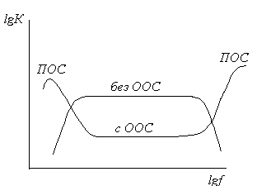

/ 8/1(1). 8/1(6). 8/2(2). 8/2(5) /

**Контрольные вопросы**

1. Отрицательная обратная связь ( ООС ).
2. Положительная обратная связь ( ПОС ).
3. Амплитудно-частотная характеристика.
4. Последовательная обратная связь по напряжению.
5. Последовательная обратная связь по току.
6. Параллельная обратная связь по току.
7. Параллельная обратная связь по напряжению.

**ЛЕКЦИЯ 7. ОПЕРАЦИОННЫЕ УСИЛИТЕЛИ**

1. Усилитель с хорошим коэффициентом усиления
2. Метод дифференциального каскада
3. Основные характеристики операционных усилителей ( ОУ )

**7.1 Усилитель с хорошим коэффициентом усиления**

Итак, на прошлой лекции мы нашли один интересный способ построения хороших, стабильных усилителей – надо сделать усилитель с большим коэффициентом усиления (хорошо бы около 1 000 000), а затем применить отрицательную обратную связь (ООС). И не важно, что большой коэффициент усиления получается плохим, невоспроизводимым, с неравномерной частотной и фазовой характеристиками и т.д. Величина ООС задаётся пассивными элементами, например резисторами, а они обладают хорошей стабильностью.

Давайте посмотрим, как можно сделать усилитель с хорошим коэффициентом усиления. Пусть это схема с общим эмиттером (ОЭ), использующая п-р-п транзистор.

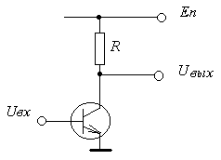

Здесь мы не ввели никаких лишних деталей, считая, что на входе есть постоянная и переменная составляющие сигнала, и на выходе мы сумеем выделить нужные составляющие сигналов. Поэтому у нас есть только резистор R и напряжение питания Еп. Напишем выражение для Uвых:



Мы написали это выражение в таком виде, чтобы точно увидеть, как оно зависит от температуры. Но при этом мы будем считать, что при изменении температуры одновременно изменяется и входной сигнал, так, чтобы на выходе всё оставалось постоянным. Итак, мы считаем, что Uвых, Еп, R и I0 остаются постоянными (последнее, правда, немного меняется, но гораздо меньше, чем члены в экспоненте). Поэтому можно полагать, что меняются только Uбэ и Т – напряжение база-эмиттер и абсолютная температура. (q и k – мировые константы – заряд одного электрона и постоянная Больцмана.) Продифференцируем по Т и приравняем нулю.



Сокращая лишние члены, получим:



На первый взгляд это может быть всё что угодно – какое-то напряжение, делённое на какую-то температуру.

Но температура эта абсолютная, то-есть в градусах Кельвина, и близка к комнатной. Значит, это примерно 3000К. А напряжение – это примерно контактная разность потенциалов, так как р-п переход эмиттер-база смещён в прямом направлении. Следовательно, всё зависит от материала: для кремния это 0,6 В, а для германия 0,3 В. Поделив контактную разность потенциалов на температуру, получим:

|  |  |
| --- | --- |
| Материал | dUбэ/dT, мВ/0К |
| Si | 2 |
| Ge | 1 |

Видно, что германий в 2 раза лучше (термостабильнее), чем кремний. Но в современных условиях кремний гораздо технологичнее (дешевле).

Итак, у кремниевых транзисторов приведённый ко входу температурный дрейф составляет всего 2 мВ/0К. Чтобы узнать, что будет на выходе, надо это умножить на перепад температуры и коэффициент усиления. У работающего транзистора перепад температуры вполне может быть 10 0К, а коэффициент усиления у двух- трёхкаскадного усилителя может быть 1000...100000. Получается 20...2000 В. Это очень много.

Конечно, можно использовать полевые транзисторы, у них температурный дрейф граздо меньше. Но есть несколько способов борьбы с температурным дрейфом и в биполярных транзисторах. Например, известный способ разделения сигнала на постоянную и переменную составляющие при помощи разделительных конденсаторов. Кроме того, можно преобразовать сигнал в высокочастотный, а после усиления выпрямить (модуляция-усиление-демодуляция).

**7.2 Метод дифференциального каскада**

Наибольшее распространение получил метод дифференциального каскада. Рассмотрим его подробнее.

На рис. представлена схема, состоящая из двух по возможности одинаковых транзисторов, двух коллекторных резисторов, тоже одинаковых, и одного эмиттерного резистора, общего для двух транзисторов. Схема имеет два входа и один разностный выход. Здесь также обычно используется два источника питания.

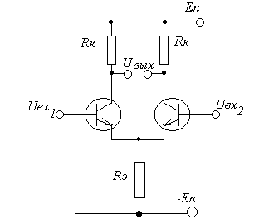

Обычно +/- Еп одинаковые. И если Uвх близки к нулю, то на эмиттерном сопротивлении падает большое и почти постоянное напряжение, поэтому ток, протекающий через это сопротивление, тоже почти постоянный. Это значит, что мы задали ток эмиттеров. Далее этот ток разделяется на две части, и протекает через два транзистора.

А теперь давайте рассмотрим случай одинаковых входных напряжений – синфазный входной сигнал. Теоретически если на входах синфазный сигнал, то ток, протекающий через транзисторы, будет одинаковый, то-есть разделится пополам. Но этот ток задан резистором и почти не зависит от входного сигнала. Поэтому отклик на синфазный сигнал очень мал, а так как мы на выходе берём разностный сигнал, то он вообще близок к нулю. Это обусловлено тем, что в эмиттере напряжение будет меняться почти также, как и в базах: разность потенциалов между базой и эмиттером меняется гораздо меньше, чем на входах.

Дифференциальный сигнал также одинаков на обоих входах, но противоположен по фазе. Поэтому на эмиттерах напряжение почти не меняется, полный эмиттерный ток тоже, а на базах транзисторов напряжение меняется гораздо сильнее, и это приводит к тому, что токи через транзисторы меняются в разные стороны: на одном транзисторе увеличивается, а на другом – уменьшается, хотя в сумме он остался неизменным. Поэтому сигнал на выходе (на коллекторах) будет сильным, да ещё в два раза больше, так как он получается как разность между двумя коллекторами.

Дело заключается в том, что для синфазного сигнала схема аналогична схеме с ОК: есть сильная ООС благодаря наличию эмиттерного сопротивления; а для дифференциального сигнала – аналогична схеме с ОЭ: напряжение на эмиттерах практически не меняется, поэтому можно считать, что эмиттеры как бы заземлены. Итак, дифференциальный сигнал хорошо усиливается, как в схеме с ОЭ, а синфазный сигнал сильно ослабляется, как в схеме с ОК во-первых, и за счёт вычитания коллекторных сигналов во-вторых.

Если сигналы Uвх1 и Uвх2 произвольные, то можно вычислить синфазную и дифференциальную составляющие по формулам:



и наоборот:



Обычно для хороших дифференциальных каскадов трудно подобрать достаточно близкие по параметрам транзисторы и даже резисторы коллекторов, поэтому на практике уже давно, ещё до возникновения микроэлектроники, стали делать спаренные транзисторы, которые находятся очень близко друг к другу, изготовлены в одном технологическом режиме и имеют почти одинаковую температуру. Такие транзисторы не надо подбирать – они созданы специально похожими, чтобы получать очень низкий коэффициент усиления синфазного сигнала Ксин. А при переходе на микроэлектронику вообще все дифференциальные каскады стали делать интегральным способом. Обычно в этом случае Кдиф = 100...400, а Ксин =0,1...1. Для оценки качества дифференциального каскада вводят коэффициент ослабления синфазного сигнала (КООС):



Это лежит в пределах 400...1000, или в децибеллах 50...60 дБ.

Почему нам так важен синфазный сигнал? Дело в том, что различные дрейфы транзисторов: старение, тепловой дрейф и так далее – это эквивалентно подаче на входы одинаковых сигналов, то-есть синфазному сигналу. Поэтому если синфазный сигнал сильно ослаблен, то и тепловой дрейф тоже ослаблен. И мы видим, что коэффициент усиления дифференциального сигнала в 1000 раз сильнее, чем, скажем, тепловой дрейф. Но это значит, что дифференциальный каскад годится для первого каскада усилителя, который будет предзначен для усиления с большим коэффициентом усиления, чтобы потом использовать его для усилителя с ООС. Такие усилители называются *операционными* (ОУ).

Итак, почти всегда для изготовления ОУ делают первым каскадом дифференциальный. Но у разных ОУ он бывает разным. Часто вместо обычных транзисторов берут сдвоенные, см. рис.

Здесь мы уже применили принятое в микроэлектронике условное обозначение транзисторов: без кружочка, обозначающего, что у транзистора есть свой корпус. В микроэлектронике этого обычно не бывает.

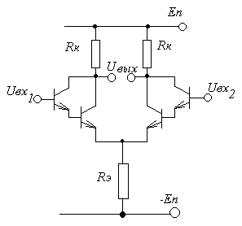

У такого каскада коэффициент усиления сдвоенных транзисторов гораздо больше (1002=10000). Именно из-за большого коэффициента усиления они и используются.

Но можно использовать супер-вета транзисторы – это специально изготовленные транзисторы с очень маленькой базой и большим перепадом концентраций в эмиттерной и базовой области. Коэффициент усиления у них может достигать 5000 и более. К сожалению, эти транзисторы требуют очень точной технологии, и, кроме того, они не выдерживают больших напряжений. Поэтому для защиты от пробоя к ним надо добавлять ещё по одному транзистору. Из-за большой технологической сложности супер-вета транзисторы используются редко.

Иногда входные каскады полезно сделать на основе полевых транзисторов, так как они имеют очень большое входное сопротивление. Чаще используют полевые транзисторы с р-п переходом. Но всё же это тоже слишком большое усложнение технологии.

Поэтому в большинстве ОУ используют одинарные биполярные транзисторы, но принимают меры к тому, чтобы улучшить генератор тока эмиттера, и вместо резистора используют транзистор. Но чаще всего для этой цели используется схема, которая называется "токовое зеркало".

Она изображена на рис.:

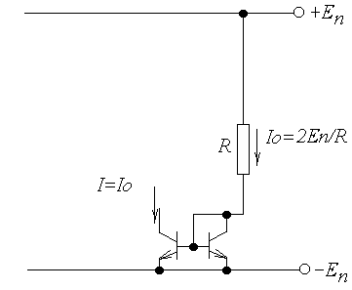

Здесь использованы два одинаковых транзистора (лучше изготовленных в одном цикле), и через правый, включённый по схеме диода (коллекторный р-п переход закорочен, и остаётся только эмиттерный р-п переход) пропускается прямой ток. Этот ток определяется формулой:



Этот ток ни от чего не зависит. Он постоянен. Но значит и напряжение в его базе и базе соседнего транзистора одинаково и таково, что обеспечивает протекание точно такого же тока и через соседний транзистор:



У нас получилось как бы зеркало: ток, который протекает через правый транзистор, протекает и через левый, отражается. Но этот ток не зависит от напряжения на коллекторе левого транзистора. Значит, у нас получился генератор тока. И очень хороший генератор тока, так как у него очень большое выходное сопротивление, равное дифференциальному сопротивлению коллектора, которое, как мы помним, составляет 100 кОм...10 МОм. Если использовать такой хороший генератор тока, получится увеличение КООС до 1 000 000 (120 дБ).

В дифференциальном каскаде мы обсудили почти все проблемы. Осталось обсудить только выход. А он, как мы знаем, должен быть разностным. Это значит, что его нельзя заземлить.

Но если сделать вычитающее устройство? Оказывается, это можно с помощью токового зеркала, см. рис. внизу. Два верхних транзистора имеют тип р-п-р. Поэтому у них эмиттеры с другой стрелкой и подсоединены к положительному питанию, а коллекторы внизу и идут к минусу. Правый транзистор, как у токового зеркала, служит диодом (база-коллектор закорочены). Поэтому он точно пропускает ток, который проходит через правый транзистор дифференциального каскада. И этот же ток проходит через левый транзистор токового зеркала. Но по схеме он соединён с коллектором левого транзистора дифференциального каскада. Получается противоречие: нижний транзистор даёт ток I1, а верхний – ток I2.

Это противоречие разрешается тем, что к соединению коллекторов подключён ещё один провод, и разница токов уходит по нему в следующий каскад.

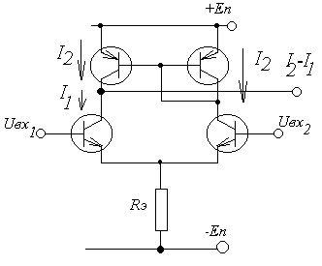

По-сути дела мы заменили коллекторные сопротивления активной нагрузкой. Эта нагрузка имеет очень большое дифференциальное сопротивление, а значит, даёт ещё большее усиление каскада.

Теперь рассмотрим следующий каскад усиления. Здесь уже не надо бороться с температурным дрейфом, так как сигнал уже большой, и дополнительное напряжение дрефа меньше сигнала. Поэтому можно взять обычный каскад с ОЭ, но для большего коэффициента усиления выполненный на сдвоенном транзисторе. Схема следующего каскада изображена на рис.:

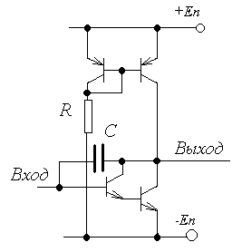

Мы представили здесь полную схему. Основные транзисторы – это сдвоенный транзистор внизу, включённый по схеме ОЭ. На базу этого транзистора подаётся входной сигнал. В коллекторе транзистора стоит активная нагрузка – второй транзистор токового зеркала. Кроме того, здесь изображён конденсатор С, который выполняет коррекцию частотной характеристики; она необходима для предотвращения нестабильности ОУ. Следует отметить, что он не всегда включается в схему, есть ОУ без коррекции. Тогда, в случае возникновения нестабильности надо ставить конденсатор в обратную связь всего ОУ.

Дальнейшее усиление в ОУ невозможно, так как ОУ с тремя каскадами усиления становится слишком неустойчивым. Однако можно сделать усиление мощности за счёт каскада с ОК.

Обычно частотная характеристика таких каскадов очень хорошая, поэтому для ОУ она не вносит ничего отрицательного. Схема этого каскада изображена на рис.:

Пунктирная линия отделяет левую часть – детали второго каскада – от правой части – деталей третьего каскада. Как мы видим, третий каскад очень простой: в нём всего два транзистора, включённых по схеме ОК, но двухтактной. Когда напряжение положительное, открыт верхний транзистор, а нижний выполняет роль очень большого сопротивления, так как он закрыт. И наоборот, при отрицательном напряжении работает (открыт) нижний транзистор, а верхний – закрыт и выполняет роль большого сопротивления. Это двухтактный эмиттерный повторитель.

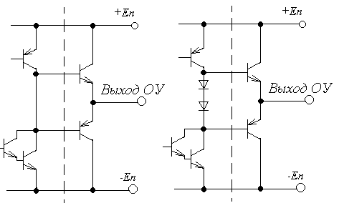

Сложность возникает, когда напряжение мало отличается от нуля (меньше, чем на контактную разность потенциалов), так как в этом случае оба транзистора практически закрыты. Решением этой проблемы является включение в выходную цепь двух диодов, как указано на рис. справа. Эти диоды включены так, что они всегда открыты, то-есть на прохождение тока в выходной цепи второго каскада они не влияют, но на диодах падает примерно две контактных разности потенциалов, поэтому один выходной сигнал левой схемы разделяется на два для правой схемы, которые отличаются примерно на 2 контактный разности потенциалов, и транзисторы третьего каскада не могут быть одновременно закрыты. Ситуация иллюстрируется на рис.:

Этот рис. сделан для левой схемы. Выходной сигнал на контактную разность потенциалов меньше входного (больше входного для отрицательных величин). Для правого рис. выходной сигал точно совпадёт со средней величиной от двух входных сигналов.

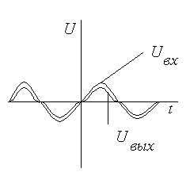

Итак, мы рассмотрели по отдельности работу всех трёх каскадов ОУ. Давайте посмотрим, как выглядит схема всего ОУ. На нижнем рис. представлена полная схема ОУ, как мы её обсуждали выше. Здесь 12 транзисторов и 2 диода. Но каскадов всего 3, да и то третий не усиливает напряжение, а усиливает только ток, или мощность. То-есть по напряжению усиливают только 2 каскада. Давайте посмотрим, куда ушли 12 транзисторов.

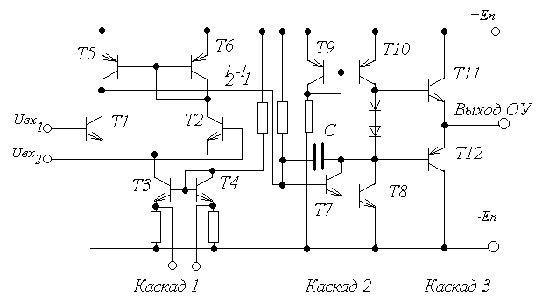

Два транзистора (Т1 и Т2) ставятся параллельно, и имеется два параллельных входа, это потому, что мы должны исключить температурный дрейф, а заодно и другие дейфы, например, связанный со старением схемы. Ещё 2 транзистора могут использоваться для увеличения коэффициента усиления, если вместо этих транзисторов поставить сдвоенные. 2 транзистора используются как вспомогательные для генератора тока (токовое зеркало, Т3, Т4). Два транзистора используются в качестве активной нагрузки (Т5,Т6). А на самом деле в первом каскаде может использоваться ещё больше транзисторов, например, для защиты от перегрузки.

Во втором каскаде у нас 4 транзистора: один сдвоенный транзистор (Т7,Т8) и 2 в качестве активной нагрузки (токовое зеркало, Т9,Т10). Кроме того, здесь используются два диода, а в микроэлектронике вместо диодов, как правило, используются транзисторы. Всего получается 6.

Самый простой последний каскад: в нём всего два транзистора Т11 и Т12.

Мы уже говорили, что современные ОУ делаются только по технологии микросхемотехники. А в микросхемотехнике очень просто делать транзисторы, несколько сложнее делать диоды и резисторы, ещё более сложно делать конденсаторы и совсем сложно делать индуктивности. Поэтому число транзисторов совершенно несущественно (правда, несколько сложнее делать комплементарные транзисторы). В современных ОУ число транзисторов достигает 50 шт и более. Но при современных возможностях изготавливать микросхемы со степенью интеграции в 106 - это не проблема.

**7.3 Основные характеристики операционных усилителей**

Теперь давайте рассмотрим основные характеристики ОУ. К ним относятся 4:

|  |  |  |
| --- | --- | --- |
| № | Характеристика | Параметр |
| 1 | Большой коэффициент усиления | 1000...1000000 и более |
| 2 | Дифференциальный вход | 1 вход неинвертирующий  2 вход инвертирующий |
| 3 | Большие входные сопротивления | 1 кОм...1 МОм |
| 4 | Малое выходное сопротивление | Меньше 100 Ом |

Большой коэффициент усиления нужен для применения ООС. Благодаря дифференциальному каскаду, состоящему из 6...10 транзисторов, удаётся устранить температурный и другие типы дрейфов. Коэффициент усиления первого каскада удаётся повысить до 1000 и более.

Дифференциальный вход получился случайно, но он очень удобен для осуществления ООС: можно основной сигнал подавать на неинвертирующий вход, а ООС – на инвертирующий.

Входные сопротивления получаются не очень большими, но они разные для синфазного (большие) и дифференциального (поменьше) сигналов. Очень большие входные сопротивления, если хотя бы на входе стоят полевые транзисторы. Просто большие будут, если дифференциальный какскад сделан на сдвоенных или супер-вета транзисторах.

Малое выходное сопротивление обусловлено применением каскада с ОК, который усиливает ток.

Ещё одна важная характеристика – быстродействие. Оно определяется верхним пределом частотной характеристики, так как нижнего у ОУ нет. Типичная хорошая характеристика изображена на рис.:

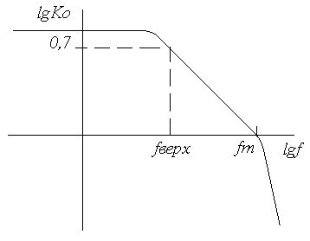

Эта характеристика хорошая, потому что участок с наклоном в 450 доходит до единичного усиления (в логарифмическом масштабе 0), и значит этот ОУ никогда не будет самовобуждаться. Иногда более крутой спад начинается раньше.

Кажется, что частотная характеристика определяется уровнем 0,7 (отмечено как fверх). Но ОУ никогда не используются без ООС. И как видно из рис., в этом случае быстродействие будет разным в зависимости от того, какова обратная связь.

Поэтому более важной характеристикой является частота единичного усиления fт. Дело в том, что если мы знаем fт, то легко вычислить предельную частоту по формуле:



Самое время сказать несколько слов о других характеристиках ОУ, главным образом об отрицательных. К ним относятся: напряжение смещения нуля dUсм, температурная чувствительность напряжения смещения нуля dUсм/dT, ток смещения ΔIвх, средний входной ток Iвхср, и многое другое. Однако мы не будем загромождать нашу лекцию такими подробностями, отсылая студентов к специальной литературе.

/ 8.1(1), 8.2(1), 8.2(5) /

**Контрольные вопросы**

1. Постоянная и переменная составляющие сигнала.
2. Формулы для вычисления синфазной и дифференциальной составляющие.
3. Почему синфазный сигнал считается важным?
4. Какие усилители называются операционными?
5. Четыре основные характеристики ОУ.

**Лабораторная работа № 5.**

**Тема: Исследование усилительного каскада на полевом транзи­сторе**

**Цель:** изучить принцип работы усилителей на полевых транзи­сторах, методику их расчетов, научиться эксперимен­тально и теоретически определять характеристики и па­раметры усилителей.

**1. Теоретическая часть**

Схема усилительного каскада с общим истоком (ОИ) приведена на рис.4.1.

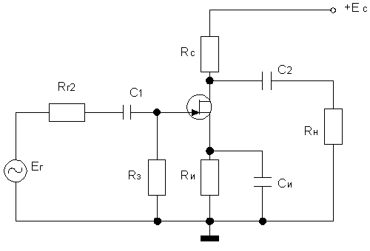

Рис.4.1. Усилительный каскад с ОИ.

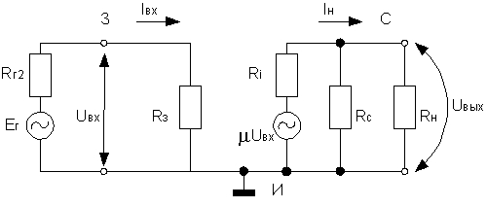

Эквивалентная схема замещения для каскада с ОИ в области СЗЧ:

Рис.4.2 Эквивалентная схема усилительного каскада с ОИ.

Параметры усилительного каскада:

входное сопротивление каскада Rвх = Rз (4.1)

выходное сопротивление каскада Rвых =Ri || Rc, (4.2)

коэффициенты усиления ,  (4.3)

 (4.4)

Для линейных участков амплитудных характеристик коэффици­ент усиления определяется по соотношению (3.7). Усилительные каскады с общим истоком обеспечивают получение сравнительно большого коэффициента усиления по напряжению и большого входного сопротивления, так как Rз берется порядка долей мОм, имеют относительно высокое выходное сопротивление. В поло­се рабочих частот фазовый сдвиг равен 180°.

1. **Методические указания к выполнению работы**

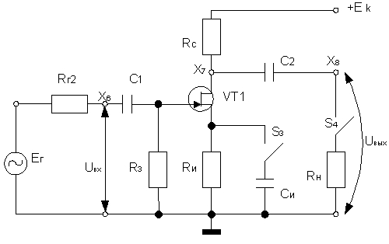Макет лабораторной работы (№4).

Рис.4.3 Макет лабораторной работы №4.

Данные каскада: Ек = 15 В; Rс = 3 кОм; Rи = 200 Ом; Rз = 470 кОм; Rг2 = 10 кОм; rн= 6,2 кОм; Сн = 4,7 нФ; C1 = 0,1 мкФ; C2 = 3,3 мкФ; VT1 - КПЗОЗГ.

При выполнении данной работы учитывается аналогия со схе­мой на биполярном транзисторе (см. л.р. №3).

2. Измерить напряжения на стоке транзистора по отношению к общей шине, рассчитать ток покоя стока и режим работы транзистора по постоянному току.

3. Снять и построить амплитудные характеристики Uвых = f(Uвх) на холостом ходу (кнопка S4 отжата) и при Rн (кнопка S4 нажата). Характеристики снимаются без обратной связи (кнопка S3 нажата). Значения напряжений Uвх и Uвых снимаются в контрольных точках Х6 и Х8.

4. Подключить к контрольной точке Х8 осциллограф и произвести измерения в соответствии с пунк­том 4 (л.р. №3).

5. Определить входное сопротивление каскада при Rг2 = 10 кОм, используя указания п.5, (л.р. №3).

6. Определить экспериментальным путем выходное сопротив­ление усилителя, используя методику и соотношение п.б (л.р. №3).

7. Определить коэффициент усиления по току нагрузки кi;.

8. Снять и построить АЧХ к=к(f) при включенной нагрузке (кнопка S4 нажата) при отсутствии обратной связи (кнопка S3 нажата). Методика определения в соответствии с п. 8 (л.р. №1).

9. Определив положение рабочей точки полевого транзистора VT1 по постоянному току, рассчитать параметры: S, Ri ,μ. Составить схему замещения каскада с ОИ для области СЗЧ, по ней рассчитать теорети­ческие значения входного и выходного сопротивлений, коэффициен­ты усиления по напряжению, по току и мощности. Сравнить эти зна­чения с экспериментальными (данные свести в таблицу) и объяснить расхождения.

**3. Содержание отчета**

1. Схемы исследования.
2. Результаты исследования усилительного каскада.
3. Выводы по работе.

**4. Контрольные вопросы**

1. Назовите основные отличительные признаки усилителей на биполярных и полевых транзисторах.
2. Нарисуйте схемы усилительных каскадов на полевом транзи­сторе (ОИ, ОС) и назовите назначение элементов схемы.
3. Назовите области применения усилителей на полевом транзи­сторе.
4. Как изменится схема замещения каскада с ОИ в области НЗЧ и ВЗЧ по сравнению с областью СЗЧ?

**Лабораторная работа № 6**

**Тема: Исследование усилителей постоянного тока.**

**Цель:** изучить и исследовать дифференциальный каскад усилителей постоянного тока, операционный усилитель в инте­гральном исполнении, определить их основные характеристики и параметры.

**1. Теоретическая часть**

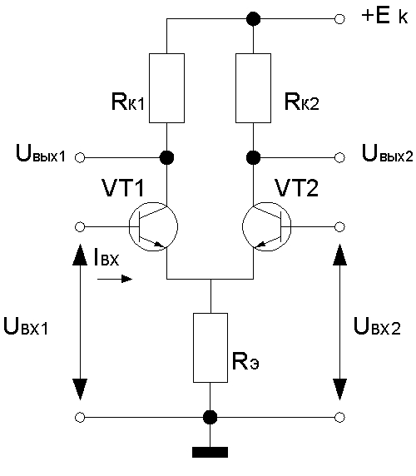Дифференциальный усилительный каскад (рис. 4.1) имеет два входа Uвх1, Uвх2 и усиливает разность напряжений , приложенных к ним.

Рис. 4.1 Дифференциальный усилитель.

При абсолютной симметрии схемы: Rк1= Rк2= rк и одина­ковых характеристиках транзисторов VT1, VT2, дифференциаль­ный каскад не усиливает синфазный сигнал и инвариантен к из­менению температуры окружающей среды. Поэтому усилитель­ные каскады этого типа применяют при построении усилителей постоянного тока (УПТ).

Основные параметры дифференциального каскада по пере­менному току:

- входное дифференциальное сопротивление каска­да

; (4.1)

- входное синфазное сопротивление каскада

 (4.2)

- выходное сопротивление каскада; (4.3)

- коэффициент усиления по напряжения каскада при холо­стом ходе

 (4.4)

гдеRГ - внутреннее сопротивление источника сигнала Uвх1(Uвх2)**;**

- коэффициент усиления напряжения каскада под нагрузкой Rн

**.**  (4.5)

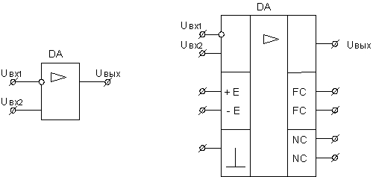На практике, идеальной симметрии схемы дифференциаль­ного усилителя достичь невозможно. С целью улучшения характе­ристик УПТ применяют операционные усилители (ОУ) в инте­гральном исполнении. ОУ - высококачественные УТП, предназна­ченные для выполнения различных операций над аналоговыми величинами. На принципиальных схемах ОУ изображают без до­полнительного поля (рис. 4.2а) и с дополнительным полем (рис. 4.2б):

**a) б)**

NC - вывод балансировки;

FC - вывод частотной коррекции;

| - корпус;

Е - выводы напряжения питания

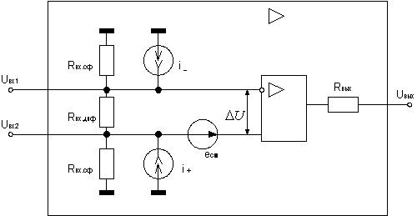Эквивалентная схема ОУ для низких частот (рис. 4.3) ис­пользуется в инженерных расчетах схем, содержащих ОУ.

рис. 4.3 Эквивалентная схема ОУ для низких частот.

Основные параметры ОУ условно разделяются на входные, выходные и характеристик передачи. В приложении 3 даны пара­метры ОУ 140 УД608, используемые в принципиальных схемах лабораторных работ.

**2. Методические указания к выполнению работы**

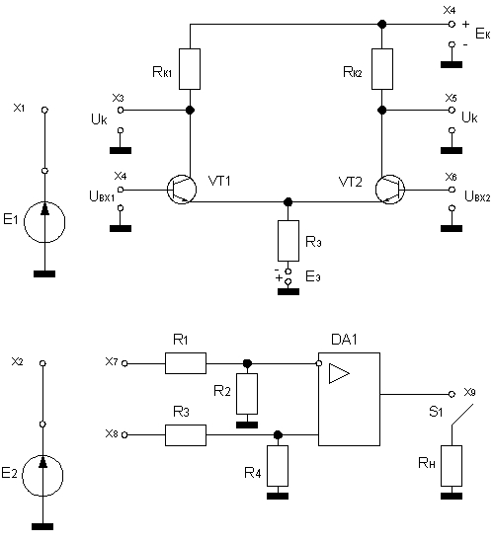1. Макет лабораторной работы (№4).

Рис 4.4. Макет лабораторной работы № 5.

Данные усилителей: Ek=15 В; Еэ=-15 В; Rkl=Rk2=3 кОм;

Rэ=3 кОм; Rl= 100 Ом; R2=200 кOM; R3=100 кОм; R4=510 Oм;

Rн=62 кОм; VT1,VT2-KT315Г; DAK 140 УД 608.

2. Снять и построить передаточную характеристику усили­теля uвых = f(Uвх1) при Uвx2=0. Для этого с помощью соединительных проводников подключить источники сигналов Е1 (гнездо х1) и Е2 (гнездо х2) к входам дифференциального усилителя (гнезда х4 и х6). Установить Е2= Uвх2=0. Изменять Е1=Uвх1 от -0,6В до +0,6В и фиксировать потенциалы коллекторов Ukl и Uk2 (гнезда хЗ и х5). Определить из передаточной характеристики коэффици­ент усиления К на линейном участке, напряжение смещения Ucм (значение выходного напряжения Uвых=Uk1-Uk2 при Uвх1=0), максимальные значения выходного напряжения Uk1 и Uk2, соответ­ствующие участкам насыщения.

3. Исследовать ослабление усиления синфазного сигнала Ucинф=Uвх1=Uвх2 и усиление дифференциального сигнала Uдиф=Uвх1-Uвx2. Для этого измерить потенциалы коллекторов Uк1 и Uк2 и оп­ределить Uвых для двух случаев:

а) Uвх1=Uвх2=0В**,** Uдиф=0, Uсинф=0 В;

б) Uвх1=Uвх2=0.4В**,** Uдиф=0, Uсинф=0.4В.

Определить ко­эффициент усиления синфазного сигнала Ксфи дифференциально­го сигнала К.

4.Произвести балансировкуОУ путем компенсациина вхо­де напряжения смещения Uсм. Для этого подключить источник Е2 на вход делителя R3 , R4 (гнездо х8) с ослаблением сигнала 1:5000. Вращая ручку "Е2" , добиться значения выходного напря­жения ОУ Uвх не более 0.1-0.2В и зафиксировать значение сигнала Е2.Определить напряжение смещения ОУ.

5. Подключить источник сигнала Е1 на вход делителя R1, R2 (гнездо х7) с ослаблением 1:2000. Не изменяя балансировки ОУ, снять передаточную характеристику Uвых=f(Uвx) , где Uвх=Е1/50000. Снятие характеристики следует начать с установки максимального отрицательного напряжения -E1 (ручку "Е1" по­вернуть в крайнее правое положение).

6. Определить выходное сопротивление усилителя. Для это­го повторить балансировку ОУ при Е1=0. Затем повернуть ручку "Е1" в крайнее правое положение и, вращая ее, установить на вы­ходе усилителя ориентировочное значение Uвых = 4-5 В и зафик­сировать его. Нажать кнопку S1 и при подключенной нагрузке Rн зафиксировать значение Uвых (х9).

**3. Содержание отчета**

Схемы исследований.

Передаточная характеристика дифференциального уси­лителя. Определение К на линейном участке напряжения Ucн и Uвыхmax.

Расчет коэффициента усиления синфазного сигнала Ксф, коэффициента ослабления синфазного сигнала Косс, напряжения смещения ОУПТ.

Передаточная характеристика ОУ, определение К - ко­эффициента усиления на линейном участке характеристики, мак­симального и минимального значений выходного сигнала.

Расчет выходного сопротивленияОУ.

Таблица с результатами сравнения экспериментальных и справочных характеристик ОУ.

**4. Контрольные вопросы**

1. Определите сферы применения дифференциально­го каскада.
2. Пояснитеназначение элементов дифференциально­го каскада.
3. Какие параметры ОУ приближают его к идеально­му усилителю?
4. Перечислите основные параметры ОУ.

**Лабораторная работа №7**

**Тема: Исследование обратных связей в усилителях.**

**Цель:** изучить назначение и виды обратных связей в усилите­лях, экспериментально определить влияние отрицательных обратных связей на параметры и характеристики усилителей и привести их тео­ретическое обоснование.

**1. Теоретическая часть**

Обратной связью (ОС) в усилителях называют явление пере­дачи сигнала из выходной цепи во входную. Электрические цепи, обеспе­чивающие эту передачу, носят название цепей обратной связи. Мест­ной обратной связью принято называть ОС, охватывающую отдель­ные каскады или части усилителя. Обратную связь называют отрицательной, если ее сигнал вычитается из входного сигнала, и по­ложительной, если сигнал ОС суммируется с входным. При отрица­тельной ОС коэффициент усиления уменьшается, а при положитель­ной - увеличивается. В зависимости от способа получения сигнала различают обратную связь по напряжению (снимаемый сигнал ОС пропорционален напряжению выходной цепи) и обратную связь по току (снимаемый сигнал ОС пропорционален току выходной цепи). Также различают комбинированную ОС, когда снимаемый сигнал ОС пропорционален как напряжению, так и току выходной цепи.

Для количественной оценки степени влияния цепи ОС используют коэффициент обратной связи β, показывающий, какая часть выходного сигнала поступает на вход усилителя:

;  - коэффициенты ОС по току и напряжению, соответственно.

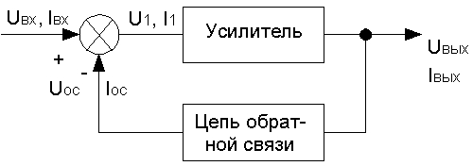Положительная обратная связь может привести к возбуждению усилителя, поэтому в усилителях, в основном, используют отрицательную обратную связь.

Коэффициент усиления усилителя с отрицательной обратной связью: .

Рис 5.1 Структурная схема усилителя, охваченного отрицатель­ной обратной связью (ООС).

Для исследования обратных связей используют лабораторные макеты №3, №4 усилителей на биполярном транзисторе (рис. 3.4) и на поле­вом транзисторе (рис.4.3) и используются данные этих усилителей полученных без влияния ОС.

**2. Методические указания к выполнению работы**

1. Ввести обратную связь в каскад с ОЭ (ОИ) за счет резистора Rэ (Rи) (кнопка S1 (S3) отжата). Выполнить классификацию образовавшейся обратной связи. Определить фактор обрат­ной связи β в соответствии с линейной электрической моделью уси­лителя по переменному току в области СЗЧ.

2. Снять и построить передаточные (амплитудные) характери­стики Uвых=f(Uвх) при наличии обратной связи и отключенной нагрузке (режим холостого хода) — кнопка S2 отжата и включенной нагрузке (S2 — нажата). На линейных участках передаточных характеристик определить коэффициенты усиления с обратной связью по напряже­нию кβ. Сравнить их с величинами коэффициентов, сделать выводы о влиянии обратных связей. Методика исследований в соответствии с пунктом 3 (л.р. №3).

3. Наблюдать искажения формы выходного сигнала при нали­чии обратной связи, сравнить величины Uвх.max без обратной связи (л.р. №3) и с обратной связью. Сделать выводы. Методика исследований в соответствии с пунктом 4 (л.р. №3).

4. Экспериментально определить величину входного напряже­ния усилителя с обратной связью Rвхβ. Сравнить с величиной вход­ного сопротивления усилителя без обратной связи Rвx. Сделать выво­ды о влиянии обратной связи на входное сопротивление усилителя. Методика измерений и расчетов в соответствии с пунктом 5 (л.р. №3).

5. Экспериментально определить величину выходного сопро­тивления усилителя с обратной связью Rвыхβ. Сравнить величины Rвыхβ и Rвых и сделать выводы о влиянии обратной связи на выход­ное сопротивление усилителя. Методика измерений и расчетов в со­ответствии с пунктом 6 (л.р. №3).

6. Определить коэффициент усиления каскада по току с обрат­ной связью kiβ, сравнить его с коэффициентом без обратной связи кi, сделать выводы.

7. Снять и построить АЧХ усилителя с обратной связью. Определить коэффициенты частотных искажений с обратной связью и сравнить их. с соответствующими ко­эффициентами без обратной связи. Сделать выводы о влиянии обрат­ной связи на частотные характеристики усилителя. Для сравнения частотных характеристик построить их в одной системе координат в виде зависимости k=k(f) при ОС и без ОС. Методика измерений с соответствии с пунктом 8 (л.р. №3).

8. В соответствии с теорией обратных связей рассчитать теоре­тические параметры каскада по переменному току с обратной связью kβ, Rвхβ и Rвыхβ используя, соответствующие им значения без обратной связи к, Rвх*,* Rвых (по данным л/р №3) и фактору обратной связи β. Сравнить теоретические значения с экспериментальными (данные свести в таблицу) и объяснить расхождения.

**3. Содержание отчета**

1. Цель работы.

2. Расчеты и графики, полученные в ходе выполнения лабора­торной работы.

3. Выводы по работе.

**4. Контрольные вопросы**

1. Назовите виды обратных связей.

2. Как влияют ОС на частотные характеристики усилителя?

3. Как влияют ОС на параметры усилителя?

4. Каково влияние ОС на устойчивость усилителя?